Új motorsport-akadémia születik: a Hungaroringen alakul meg a Széchenyi István Egyetem külső tanszéke
A fiatal tehetségek kibontakozását, a mérnöki tudás fejlesztését és az ipari partnerekkel közös kutatás-fejlesztést egyaránt szolgálja, hogy a győri Széchenyi István Egyetem és a Hungaroring Sport Zrt. a közeljövőben megalakítja a Hungaroring Autó-Motor Sport Külső Tanszéket. Az új szervezeti egység hozzájárul ahhoz, hogy Magyarország a közép-európai régió motorsport-innovációs központjává váljon.
Új szintre lép a Széchenyi István Egyetem és a Hungaroring Sport Zrt. partnersége: a két fél létrehozza a Hungaroring Autó-Motor Sport Külső Tanszéket. A hallgatók így a világ élvonalában dolgozó szakemberektől tanulhatnak, a Hungaroring pedig közvetlen kapcsolatba kerül a felsőoktatási tudásbázissal és a jövő mérnökeivel.
A magyar kormány döntése értelmében az autó-motor sport stratégiai ágazattá vált. A Hungaroringen megalakuló közös Széchenyi István egyetemi tanszék ezen cél sikeres megvalósítását hivatott szolgálni, a tudomány, az oktatás és a kutatás-fejlesztés integrációjával támogatva a tehetséggondozást és a hazai motorsport innovációs potenciáljának kiaknázását.
A Széchenyi István Egyetem és a Hungaroring szoros kapcsolata nem újkeletű. A felek 2022 júliusában, majd 2023 novemberében együttműködési megállapodást írtak alá, ennek keretében a győri felsőoktatási intézmény önálló standdal volt jelen az idei Formula–1-es Magyar Nagydíjon. A partnerség tette lehetővé a technikaisport-menedzser szakirányú továbbképzési szak szeptemberi elindítását is, amelynek oktatógárdájában helyet kaptak a Hungaroring tapasztalt szakemberei. A kooperáció ugyancsak lehetőséget biztosít a világ élvonalába tartozó hallgatói versenycsapatok – a SZEnergy Team, az Arrabona Racing Team és a SZEngine Team – szakmai bemutatkozására és fejlődésére. Mindezt erősíti a jövőben a Hungaroring Autó-Motor Sport Külső Tanszék, amely hozzájárulhat ahhoz, hogy Magyarország a közép-európai régió motorsport-innovációs központjává váljon.
Sajtókapcsolat:
- Hancz Gábor, igazgató
- Kommunikációért és Sajtókapcsolatokért Felelős Igazgatóság
- +36 96 503 400/3788
- hancz.gabor@sze.hu
 | © Fotó: Széchenyi István Egyetem
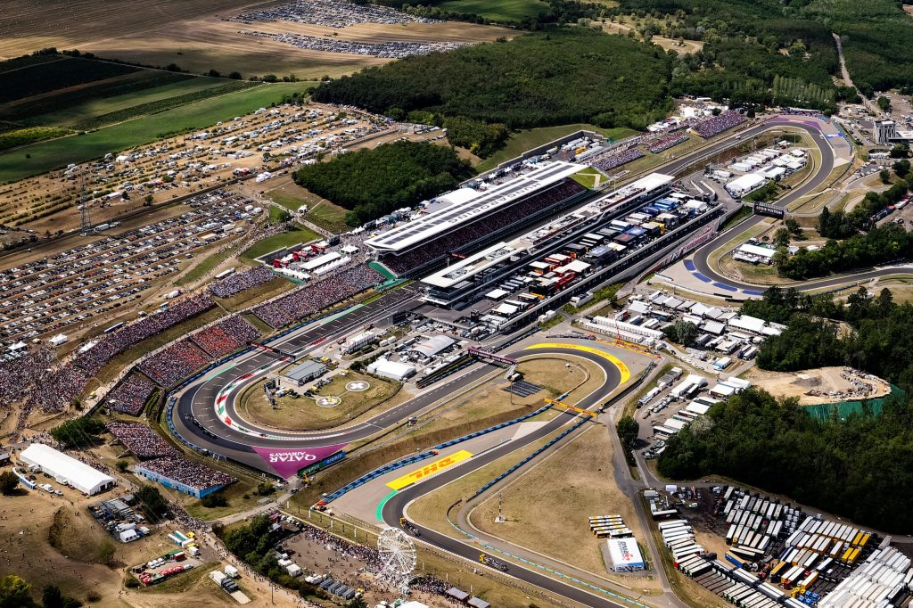 | © Fotók: Hungaroring Média
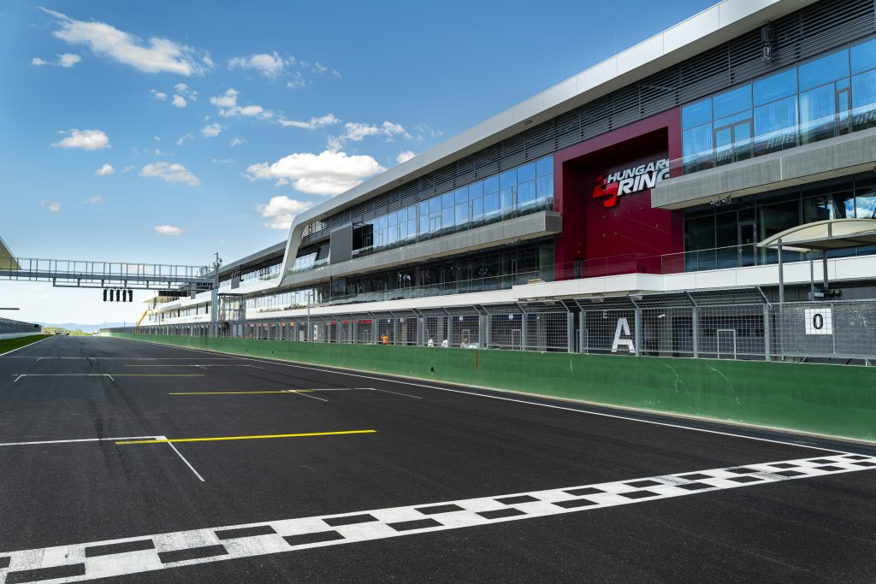 | © Fotók: Hungaroring Média
Eredeti tartalom: Széchenyi István Egyetem
Továbbította: Helló Sajtó! Üzleti Sajtószolgálat
Ez a sajtóközlemény a következő linken érhető el:

